**บทที่ 3**

**วิธีดำเนินการวิจัย**

การออกแบบ และพัฒนาเครื่องสีข้าวกล้องแบบ 4 ลูกกลิ้ง แยกรำด้วยระบบไซโคลน มีรายละเอียด ดังนี้

**3.1 การเตรียมวัสดุอุปกรณ์**

การเตรียมวัสดุเพื่อการดำเนินการออกแบบ และพัฒนาเครื่องสีข้าวกล้องแบบ 4 ลูกกลิ้ง มีรายละเอียดแสดงดังตารางที่ 3.1

**ตารางที่ 3.1** รายละเอียดชิ้นส่วน ที่ใช้ในการสร้างเครื่องสีข้าวกล้องแบบ 4 ลูกกลิ้ง แยกรำด้วยระบบ

ไซโคลน

|  |  |  |
| --- | --- | --- |
| **ชิ้นส่วน** | **รายละเอียดวัสดุ** | **จำนวน** |
| มอเตอร์ไฟฟ้า | มอเตอร์ไฟฟ้า AC 220 โวลท์ 2 แรงม้า เนื่องจากเป็นมอเตอร์ที่ใช้งานได้ง่ายและจัดซื้อหาได้ง่าย | 1 ตัว |
| คอนแทคเตอร์ | ส่งผ่านกำลังไฟฟ้าเข้าสู่มอเตอร์ | 1 ตัว |
| มู่เลย์ | ขนาดผ่าศูนย์กลาง 6x1 นิ้ว  ขนาดผ่าศูนย์กลาง 3x1 นิ้ว  ขนาดผ่าศูนย์กลาง 9x1 นิ้ว | 1 ตัว  3 ตัว  1 ตัว |
| ลูกหินขัดข้าว | ขนาด 6.5x12 นิ้ว | 1 ชุด |
| ลูกยางขัดข้าว | ขนาด 2x12 นิ้ว | 4 เส้น |
| เซนเซอร์ | เป็นเซนเซอร์ตรวจจับวัตถุ | 3 ตัว |
| รีเลย์ | ใช้สำหรับวงจรคอนโทรล ที่มีกำลังไฟฟ้าน้อยๆ | 1 ตัว |
| Power Supply | ใช้ควบคุมแรงดันไฟฟ้า | 1 ตัว |
| PLC | ใช้ควบคุมอัตโนมัติ | 1 ตัว |
| เบรกเกอร์ | เบรกเกอร์ เป็นอุปกรณ์ที่สามารถใช้สับหรือปลดวงจรไฟฟ้าได้ | 1 ตัว |
| สายพาน | ขนาดเบอร์ 65  ขนาดเบอร์ 40 | 1 เส้น  1 เส้น |

**3.2 ขั้นตอนการออกแบบโครงสร้างเครื่องสีข้าวขนาดเล็ก**

1. ออกแบบโครงสร้าง

การออกแบบโครงสร้างของเครื่องสีข้าว ดังภาพที่ 3.1 ต้องมีการออกแบบให้มีการไหลของเมล็ดข้าวให้สะดวก และง่ายต่อการออกแบบ โดยการออกแบบโครงสร้างของเครื่องสีข้าวต้องไม่สลับซับซ้อนจนเกินไป การออกแบบโครงสร้างจะต้องกำหนดทิศทางการไหลของเมล็ดข้าว โดยมีตัวปรับช่องการไหลของปริมาณเมล็ดข้าว ซึ่งตัวโครงสร้างของเครื่องสีข้าวจะประกอบด้วยลูกหินกะเทาะเปลือก ดังนั้นจึงออกแบบโครงสร้างให้มีทิศทางการไหลของเมล็ดข้าวผ่านตัวลูกหินกะเทาะโดยตรง เมื่อเมล็ดผ่านตัวกะเทาะเปลือกแล้ว ข้าวจะไหลลงมายังตะแกรงซึ่งมีหน้าที่แยกรำข้าว เมล็ดข้าว ปลายข้าว และแกลบ

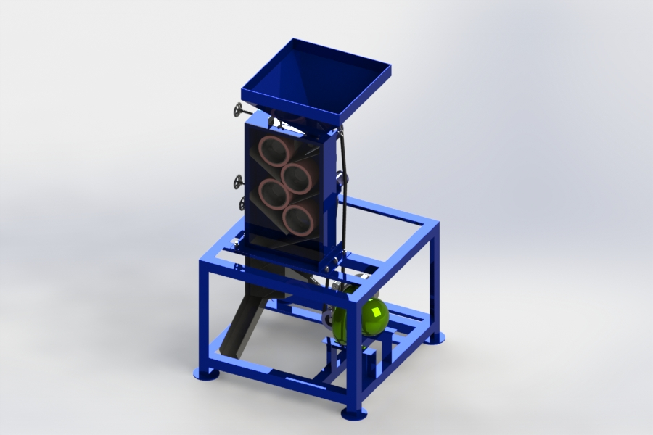

**ภาพที่ 3.1** การออกแบบโครงสร้างเครื่องสีข้าวขนาดเล็ก

2. การเลือกใช้มอเตอร์

มอเตอร์ไฟฟ้าได้รับการออกแบบสร้างที่พิกัด ซึ่งกำหนดจากสภาวะการทำงานมาตรฐานซึ่งระบุค่าตัวแปรต่างๆ อยู่บนเนมเพลท ซึ่งเป็นแผ่นป้ายติดอยู่บนตัวมอเตอร์แต่ละตัวทั้งนี้เนมเพลทจะแจ้งถึงพารามิเตอร์การทำงานของมอเตอร์และแจ้งข้อมูลที่สำคัญต่อผู้ใช้งานเพื่อให้เลือกใช้งานมอเตอร์ได้เหมาะสมกับภาระที่ต้องขับเคลื่อนดังนั้นมอเตอร์ที่ใช้ในงานวิจัยนี้คือมอเตอร์ไฟฟ้ากระแสสลับหนึ่งเฟส 2 แรงม้า

จากสูตรคำนวณหากำลังของมอเตอร์ จะได้ F นิวตัน ที่กระทำสัมผัสกับเพลาทำให้เพลาหมุนด้วยความเร็วรอบ n รอบต่อนาที ขณะที่เพลาหมุนไป 1 รอบสามารถหาค่าต่างๆ ได้ดังนี้ การคำนวนหาระยะทางเคลื่อนที่ได้ขณะที่เพลาหมุนไป 1 รอบ สามารถคำนวณหาได้ดังสมการที่ 1

สมการที่ใช้คำนวณหาระยะทางเคลื่อนที่

S = 2 $πr$………………….(1)

การคำนวณหางานในการหมุนเพลา 1 รอบ คำนวณหาได้ดังสมการที่ 2

สมการที่ใช้คำนวณหางาน

WF = F x 2 $πr$………………….(2)

การคำนวณหางานในการที่เพลากระทำต่อวินาทีขณะที่เพลาหมุน n รอบต่อนาทีสามารถคำนวณหาได้ดังสมการที่ 3

สมการที่ใช้คำนวณหางานที่เพลากระทำต่อวินาที

WF = F x 2 $πr$ x n ………………….(3)

การคำนวณหาแรงบิด สามารถคำนวณหาได้ดังสมการที่ 4

สมการที่ใช้ในการคำนวณหาแรงบิด

T = F x r ………………….(4)

เพราะฉะนั้น การคำนวณหากำลังมอเตอร์สามารถคำนวณ ได้ดังสมการที่ 5

P = $\frac{2πTn}{60}$………………….(5)

เมื่อ

P คือ กำลังที่เพลารับแรงจากมอเตอร์มีหน่วยเป็นวัตต์ (w) หรือกิโลวัตต์ (KW)

T คือ โมเมนต์แรงบิด มีหน่วยเป็นนิวตันเมตร

N คือ ความเร็วรอบของเพลา มีหน่วยเป็นรอบต่อนาที (1 รอบ = 2)

r คือ รัศมีของเพลามีหน่วยเป็นเมตร

สำหรับการติดตั้งมอเตอร์ไฟฟ้า แสดงดังภาพที่ 3.2

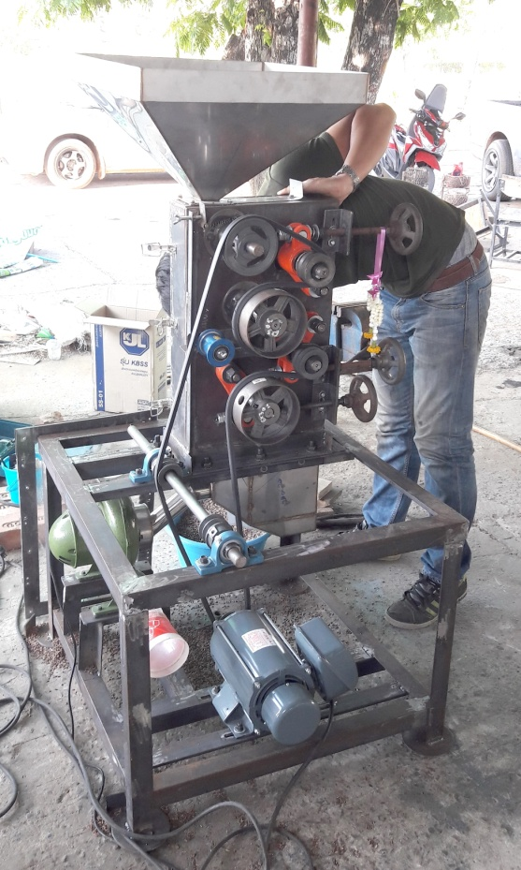

**มอเตอร์ไฟฟ้า**

**ภาพที่ 3.2** มอเตอร์ไฟฟ้า

3. สายพาน เลือกสายพานที่เหมาะสมคือต้องพอดีกับขอบสายพาน ความยาวเหมาะสมไม่สั้นไม่ยาวเกินไป สายพานที่ใช้มีขนาดเบอร์ 40 และเบอร์ 65

4. พัดลมดูดแกลบ จากการศึกษาค้นคว้าและทดลองเครื่องสีข้าวขนาดเล็ก พบว่าพัดลมดูดแกลบขนาดเส้นผ่าศูนย์กลาง 2.5 นิ้ว มีกำลังลมที่เหมาะสมสามารถดูดแกลบได้ตามความต้องการของผู้ทดลอง แสดงดังภาพที่ 3.3

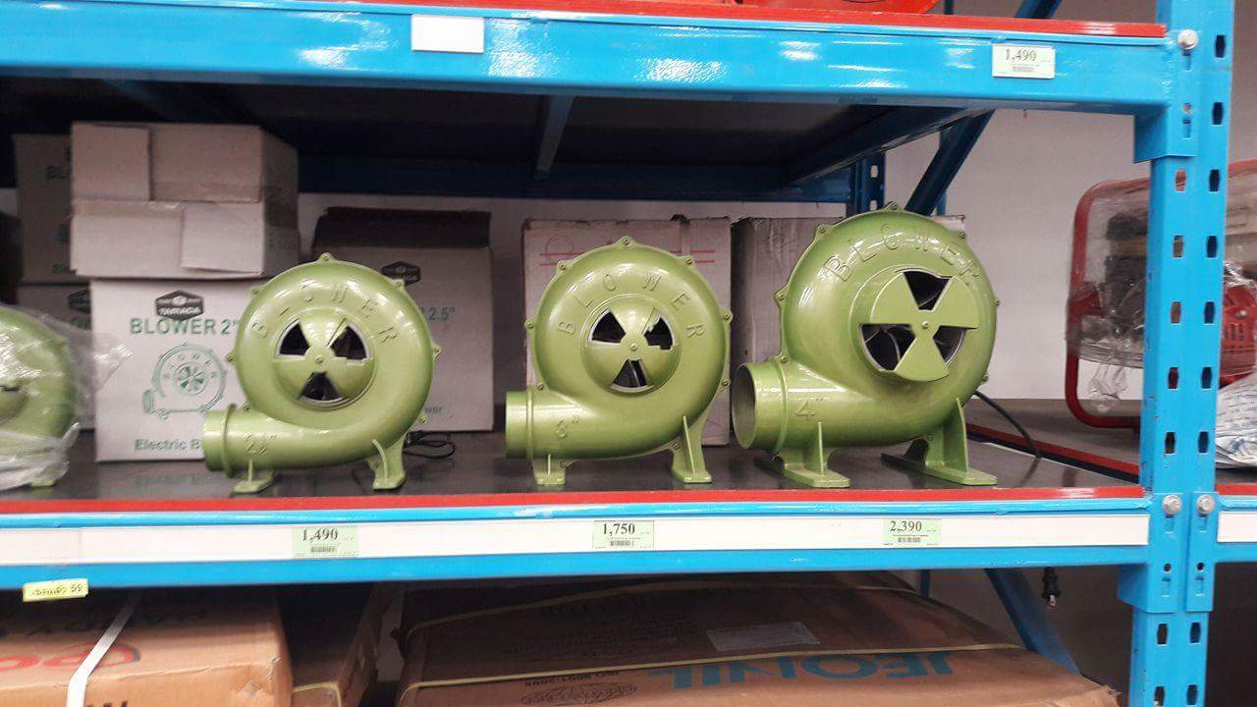

**ภาพที่ 3.3** พัดลมดูดแกลบ

5. การออกแบบฐานตั้งเครื่องสีข้าว

เพื่อให้เครื่องสีข้าวตั้งตรง เวลาเครื่องทำงานจะไม่มีการโยก ซึ่งอาจมีผลทำให้มอเตอร์เคลื่อนที่ อาจทำให้สายพานหย่อนส่งผลให้ความสามารถในการทำงานของเครื่องสีข้าวน้อยลงฉะนั้นในการออกแบบฐานตั้งเครื่องสีข้าว ต้องเลือกเหล็กที่มีขนาดหนาและแข็งแรงการออกแบบฐานสีข้าวดังภาพที่ 3.4 ดังนี้

5.1 เหล็กแผ่นขนาดหนา 1.2 มิลลิเมตร

5.2 เหล็กแบบขนาด 1.1/4 มิลลิเมตร

5.3 เหล็กแบบขนาด 6 x 4 มิลลิเมตร

5.4 เหล็กฉากขนาด 1 นิ้ว

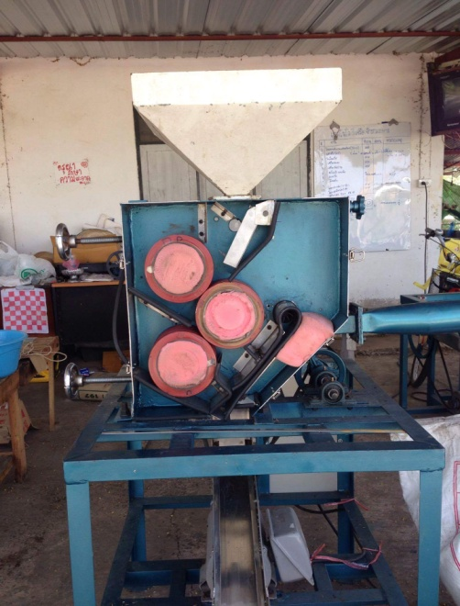

**ภาพที่ 3.4** การออกแบบฐานเครื่องสีข้าว

6. การเลือกมู่เลย์

จากการศึกษาค้นคว้าการทำงานของอุปกรณ์แต่ละขั้นเพื่อให้มีประสิทธิภาพในการทำงานได้ตามความสามารถจริง มู่เลย์ที่ใช้ในงานวิจัยนี้แสดงดังภาพที่ 3.5 ดังนี้

6.1 มู่เลย์ขนาดเส้นผ่าศูนย์กลาง 6 x 1 นิ้ว

6.2 มู่เลย์ขนาดเส้นผ่าศูนย์กลาง 3 x 1 นิ้ว จำนวน 3 ตัว

6.3 มู่เลย์ขนาดเส้นผ่าศูนย์กลาง 9 x 1 นิ้ว จำนวน 1 ตัว

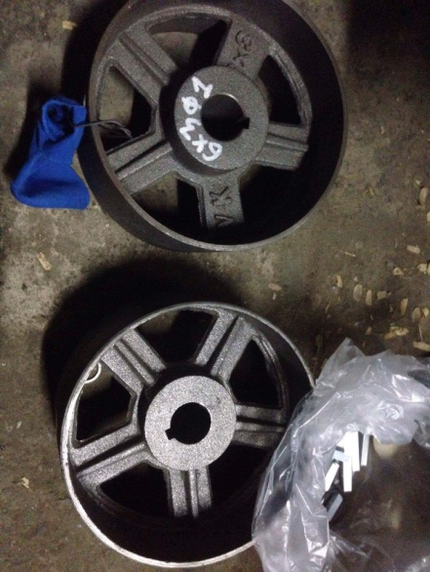

**ภาพที่ 3.5** ลักษณะของมู่เลย์

**ขั้นตอนการประกอบเครื่องสีข้าวขนาดเล็ก**

1. ประกอบตัวฐานเข้ากับโครงสร้างโดยการยึดน๊อตให้แน่น ดังภาพที่ 3.6

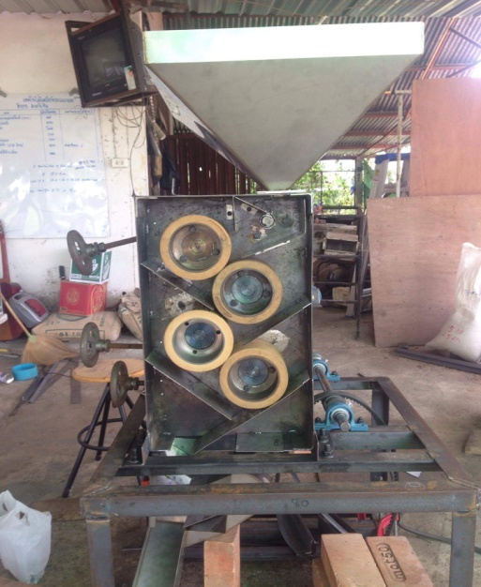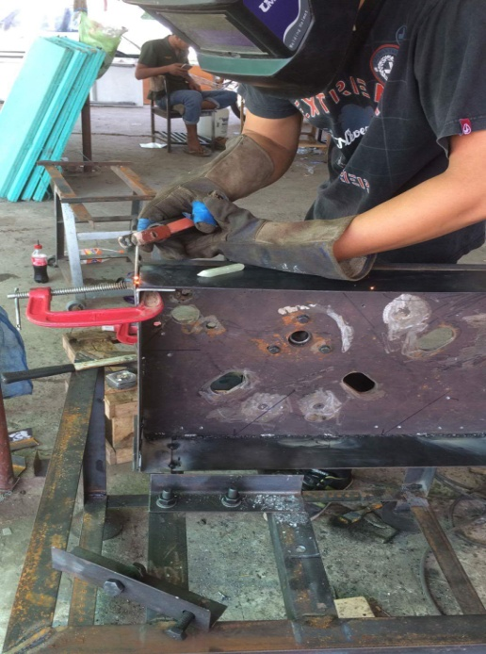

**ภาพที่ 3.6** การประกอบตัวฐานเข้ากับ **ภาพที่ 3.7** การประกอบลูกยางกะเทาะเปลือก

โครงสร้างโดยการยึดน็อตให้แน่น ข้าวกับตัวโครงสร้าง

2. การประกอบลูกยางกะเทาะเปลือกข้าวกับตัวโครงสร้าง ซึ่งตัวลูกยางนี้จะมีแกรนเหล็กโผออกด้านข้างเพื่อใส่มู่เลย์ ดังภาพที่ 3.7

3. ใส่ฝาปิดลูกยางกะเทาะเปลือก เพื่อป้องกันไม่ให้ข้าวเปลือกไหลออกนอกทิศทาง

4. นำชุดใบพัดประกอบเข้ากับตัวโครงสร้าง

5. ใส่ตัวปรับความช้า เร็ว ของเมล็ดข้าวที่จะทำการสี

6. ประกอบมู่เลย์เข้ากับแกนเหล็ก

7. ใส่สายพานเข้ากับมู่เลย์ 2 เส้น

8. ประกอบมอเตอร์เข้ากับฐานของตัวโครงสร้าง

ได้เครื่องสีข้าวกล้องแบบแยกรำด้วยระบบไซโคลน ดังภาพที่ 3.8

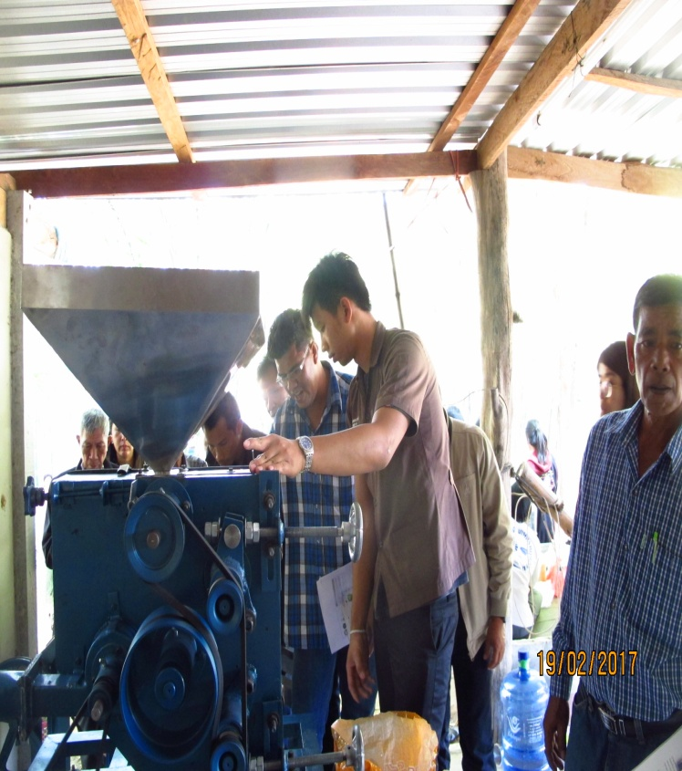

**ภาพที่ 3.8** เครื่องสีข้าวกล้องแบบ 4 ลูกกลิ้ง แยกรำด้วยระบบไซโคลน

**3.3 หลักการทำงานของเครื่องสีข้าวกล้องแบบ 4 ลูกกลิ้ง แยกรำด้วยระบบไซโคลน**

ขั้นตอนแรกเตรียมข้าวเปลือกที่จะใช้ในการสีหรือในการทดสอบ ตามจำนวนที่เราต้องการทดสอบ หลังจากนั้นก็นำเอาข้าวที่เราต้องการสีไปใส่เครื่องสีข้าว โดยเปิดสวิทช์ ON ให้เครื่องทำงาน ให้ดึงลิ้นปิดข้าวออก ข้าวก็จะไหลตามช่องที่เราทำไว้ แล้วปรับดาวเร่งยาง เพื่อให้ลูกยางขัดข้าวอยู่ในตำแหน่งที่เหมาะสม โดยดูจากเมล็ดที่สีออกมาว่ามีความขาวมากน้อยเพียงใด ส่วนเปลือกข้าวหรือแกลบก็จะถูกพัดลมเป่าออกไปที่ช่องแกลบออก จากนั้นก็จะได้เมล็ดข้าวสารตามที่ต้องการ ถ้าหากข้าวที่สีออกมามีแกลบปะปนอยู่ก็ทำการสีอีกหนึ่งรอบ

เมื่อสีข้าวในกระบะที่ 1 เสร็จแล้ว กระบะที่ 2 ก็จะเปิดลิ้นเองโดยอัตโนมัติ ข้าวในกระบะที่ 2 ก็จะไหลลงมายังกระบะที่ 1 เรื่อยๆ จนหมด ขณะเดียวกันเครื่องก็จะทำการสีข้าวไปเรื่อยๆ จนกระทั้งไม่มีข้าวในกระบะทั้ง 2 กระบะ เครื่องจะหยุดทำงานตามที่ได้ตั้งค่าหน่วยเวลาปิดเครื่องไว้ จากนั้นก็จะมีเสียงเตือนซึ่งเป็นขั้นตอนสุดท้ายของการทำงาน ดังภาพที่ 3.8

**กระบะที่ 2**

**กระบะที่ 1**

**เครื่องสีข้าว**

**PLC**

**STOP**

**กริ่ง**

**ภาพที่ 3.9** ขั้นตอนการทำงานของเครื่องสีข้าวขนาดเล็ก

**3.4 วิธีการทดลองการสีข้าวหอมมะลิ 105 ข้าวหอมใบเตย และข้าวไรซ์เบอร์รี่**

1. เตรียมข้าวหอมมะลิ 105 ข้าวหอมใบเตย และข้าวไรซ์เบอร์รี่ สายพันธุ์ละ 1 กิโลกรัม

2. นำข้าวหอมมะลิที่เตรียมไว้เทลงในกระบะใส่ข้าว เพื่อจะทำการทดลอง

3. เริ่มทำการทดลองโดยการสตาร์ทเครื่องด้วยการเปิดสวิทช์ ON - OFF

4. ทำการปล่อยข้าวเปลือก โดยการเลื่อนตัวล๊อกเมล็ดข้าวออกให้ข้าวไหลลงสู่ลูกหิน

5. ปรับลูกยางที่ 0.50 มิลลิเมตร ในการทดลองแต่ละครั้ง ที่ความเร็วของรอบของลูกยางกะเทาะ 1,200 รอบ ต่อนาที จำนวน 3 ครั้ง ครั้งละ 1 กิโลกรัม

6. เมื่อเมล็ดข้าวผ่านการกะเทาะเปลือกแล้วเมล็ดข้าวจะไหลลงตามช่องที่กำหนดไว้ไหลลงสู่ช่องรองรับข้าว

7. ส่วนที่เป็นเปลือกข้าวหรือแกลบ จะถูกพัดลมดูดไปตามทิศทางที่กำหนดไว้

8. ทำการเก็บข้อมูลการกะเทาะเมล็ดข้าวเปลือก ดังนี้ ปริมาณข้าวกล้อง ปริมาณแกลบ ปริมาณข้าวหัก ปริมาณข้าวที่ถูกกะเทาะ ปริมาณที่คงค้างภายในเครื่อง และเวลาในการกะเทาะ